Na osnovu slike napiši recept za pravljenje hleba. Na osnovu slike napiši recept za pravljenje hleba.
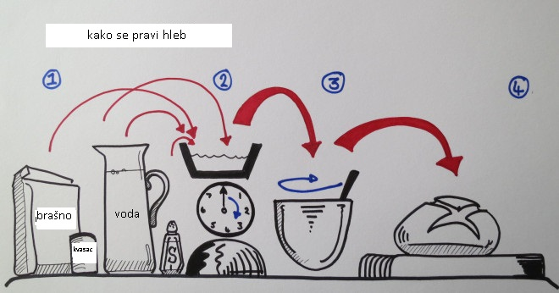

Na osnovu slike napiši recept za pravljenje hleba. Na osnovu slike napiši recept za pravljenje hleba.

